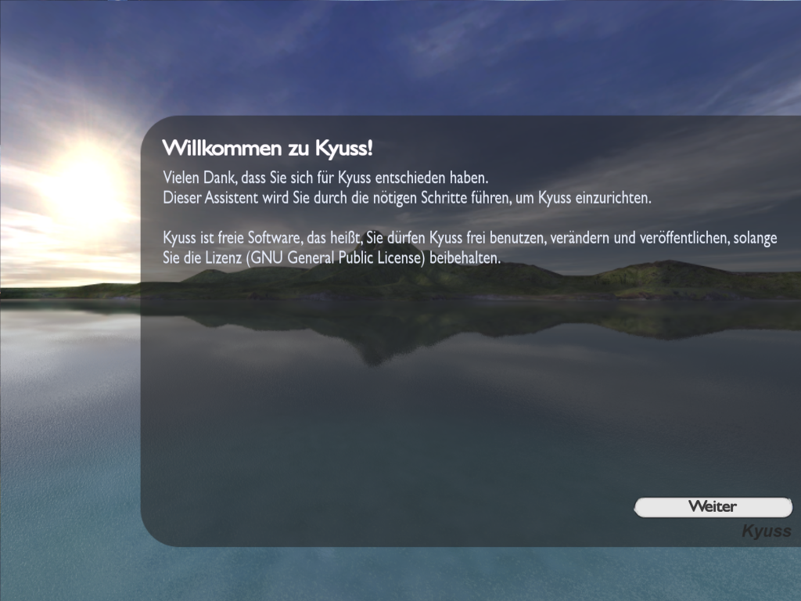
Kyuss – Das freie Manialink-CMS

Dokumentation

Inhalt:
- Erste Schritte
- Themes
- Seiten
- Widgets
- Textseiten
- Navigation
- Sonstige Einstellungen
- Das Rechtesystem
- Anhang: Changelog

1. Erste Schritte
Um Kyuss verwenden zu können, brauchen Sie einen Webserver/Webspace mit mindestens PHP 5.2 (empfohlen PHP 5.3) mit der MySQLi-Erweiterung.
Als erstes müssen Sie den Inhalt des Archivs auf den Server hochladen, zum Beispiel per FTP. Dann müssen Sie eine neue MySQL-Datenbank erstellen. Wie dies geschieht, ist von Anbieter zu Anbieter unterschiedlich. Nachdem Sie die Datenbank erstellt haben, rufen Sie im Manialink-Browser die URL zur „install.php“ auf und befolgen Sie die Schritte des Installationsassistenten.
Die „install.php“ löscht sich nach erfolgreicher Installation selbst.

Häufig auftretende Fehler
Access denied for user ... (using password: YES)
Sie haben einen falschen Datenbankbenutzernamen oder -passwort eingegeben.
Cannot find database …
Sie haben einen falschen Datenbanknamen angegeben.
Wenn einer der Fehler weiterhin auftritt, obwohl Sie sicher sind, dass Sie ihn beseitigt haben, versuchen Sie es erneut, nachdem Sie Trackmania neu gestartet haben.

Kyuss unterscheidet zwischen drei Arten von Plugins: Themes, Seiten und Widgets.

2. Themes
Bei Themes handelt es sich um Plugins, die das Aussehen von Kyuss verändern. Standardmäßig aktiviert ist das Theme „Island Sunrise“.
Die Liste der installierten Themes befindet sich im Adminpanel unter „Plugins verwalten“ → „Themes verwalten“. Dort können Sie ein bestimmtes Theme als Standardtheme auswählen, Themes deinstallieren oder neue Themes installieren.
Neue Themes installieren Sie, indem Sie das Theme auf den Webserver in den Unterordner „themes“ hochladen und anschließend unter Installieren den Namen des Themeordners eingeben.
Es ist möglich, den Benutzer sein favorisiertes Theme auswählen zu lassen. Dazu müssen Sie in der Navigation einen Menüpunkt erstellen und ihn auf die Seite „Theme-Auswahl“ verlinken.

3. Seiten
Bei Seiten handelt es sich um dynamische Manialink-Seiten, die z.B. von einem Menüpunkt aus aufgerufen werden können. Die Tracks- und Skins-Seite sind beispielsweise Seiten.
Die Liste der installierten Seiten befindet sich im Adminpanel unter „Plugins verwalten“ → „Seiten verwalten“. Wenn Sie auf den Titel einer Seite klicken, wird Ihnen eine kurze Beschreibung angezeigt. Dort können Sie die Seite auch deinstallieren. Neue Seiten installieren Sie genau so wie oben unter Themes beschrieben.

Konfigurationsseiten
Manche Seiten lassen sich durch eine Art „Adminpanel“, der Konfigurationsseite, konfigurieren, so kann man beispielsweise die Einträge des Gästebuchs verwalten.
Die Konfigurationsseite erreichen Sie im Adminpanel unter „Seiten konfigurieren“. Dort sind Seiten aufgelistet, die eine Konfigurationsseite haben und für die Sie das Recht haben, diese aufzurufen.

4. Widgets
Widgets sind meist kleine dynamische Frames, die sich frei auf einer Textseite oder auf dem gesamten Manialink platzieren lassen.
Die Liste der installierten Widgets befindet sich im Adminpanel unter „Plugins verwalten“ → „Widgets verwalten“, dazu siehe oben unter Seiten.

Widgets auf Textseiten
Einerseits lassen sich Textseiten mit Widgets versehen. So befindet sich beispielsweise auf der Startseite standardmäßig das Shoutbox-Widget.
Wenn Sie im Adminpanel unter Textseiten verwalten eine Textseite auswählen, finden Sie unten rechts unter „Widgets“ die Liste der Widgets, die auf dieser Textseite platziert sind. Wenn Sie einen Eintrag anklicken, könnern Sie die Position des Widgets auf der Textseite festlegen. Mit dem Knopf „Wählen“ können Sie die Position direkt auf dem Bildschirm auswählen.

Globale Widgets
Andererseits lassen sich Widgets auf dem gesamten Manialink anzeigen, so, wie zum Beispiel das Donate-Widget standardmäßig.
Die Liste der globalen Widgets befindet sich im Adminpanel unter „Globale Widgets verwalten“.

5. Textseiten
Textseiten sind statische Seiten, neben Text auch Widgets oder statisches XML enthalten können.
Die Textseiten lassen sich im Adminpanel unter dem entsprechenden Menüpunkt verwalten. Von Textseiten lässt sich die Textgröße einstellen und man kann den Text in mehreren Sprachen verfassen.

6. Navigation
Die Navigation des Manialinks besteht aus Buttons, die zu Seiten, Textseiten, anderen Manialinks oder Internetseiten führen oder Untermenüs öffnen. Verwalten lässt sie sich im Adminpanel unter „Navigation bearbeiten“.
Die Beschriftung eines Buttons kann mehrsprachig gemacht werden.

Bild-ID
Standardmäßig sind Navigationsknöpfe leere Buttons, über die mit der Trackmania-Standardschriftart Text angezeigt wird. Designs können jedoch auch direkt entsprechend beschriftete Versionen von Buttons anbieten. Diese werden mit der Bild-ID identifiziert: Enthält das ausgewählte Design für einen Navigationseintrag eine Bild-ID, so wird diese anstatt des leeren Buttons verwendet und es wird kein zusätzlicher Text darüber angezeigt.

7. Sonstige Einstellungen
In den „Sonstigen Einstellungen“ lässt sich der Titel des Manialinks angeben. Sofern das Design es vorsieht (was bei den standardmäßig mitgelieferten Designs nicht der Fall ist), wird dieser i.d.R. über dem Inhalt des Manialinks angezeigt.
Manche Designs zeigen statt dessen einen Banner, welcher hier ebenfalls geändert werden kann.
Unter „URL/Code zum Manialink“ lässt sich einstellen, wie die internen Links des Manialinks aussehen, so lässt sich beispielsweise die wirkliche URL verschleiern. Wird also für den Manialink auf der Playerpage ein Code registriert, kann er hier eingetragen werden.
Mittels „Zusätzliches benutzerdefiniertes XML bearbeiten“ lässt sich auf dem gesamten Manialink statischer Manialink-XML-Code anzeigen.
Die Zugangsdaten zum MySQL-Server lassen sich unter „MySQL-Zugangsdaten bearbeiten“ verwalten. Sollten hier falsche Einstellungen getätigt werden, lassen sie sich auch manuell in der „connect.php“ ändern.

8. Das Rechtesystem
Das Adminpanel von Kyuss ist so konzipiert, dass es durch mehrere Benutzer verwendet werden kann, zum Beispiel durch Mitglieder eines Clans. Damit nicht jeder Benutzer uneingeschränkten Zugriff hat, verwendet Kyuss ein System zum Verwalten von Rechten.
Die Rechte eines Benutzers werden durch seine Rangzahl identifiziert, welche Werte von 0 bis 255 annehmen kann. Je kleiner die Rechtezahl ist, desto mehr Rechte hat der Benutzer, der höchste Administrator hat die Rechtezahl 0.
In den Einstellungen für Seiten und Widgets lässt sich einstellen, wie hoch die Rechtezahl eines Benutzers höchstens sein darf, um die entsprechende Konfigurationsseite aufzurufen, so lässt sich beispielsweise ein Moderator einstellen, der nur Zugriff zur Gästebuch-Konfigurationsseite erhält.
Unter „Sonstige Einstellungen“ → „Rechte verwalten“ lassen sich die maximal zulässigen Rechtezahlen für jeden Adminpanel-Menüpunkt einstellen.
Standardmäßig sind alle Rechteschranken auf 0 eingestellt.

9. Anhang: Changelog
26.01.2011: 1.0 beta
- Erste geschlossene Betaversion

26.01.2011: 1.0.1 beta
- Unterstützung für PHP 5.2

27.01.2011: 1.0.2 beta
- Bugfix: Unterstützung für PHP 5.2
- Version von plugins.php für PHP 5.3
- Standardmäßige Position des Donate-Plugins geändert
- manialink_id hinzugefügt
- Einige kleinere Änderungen an den PHP-Dateien

29.01.2011: 1.0.2
- Erste öffentliche Version

01.03.2011: 1.0.3
- Bug der Nichtkompatibilität mit PHP 5.2 gefixt
- Bugfix: An manchen Stellen wurden Anführungsstriche verdoppelt

02.03.2011: 1.0.4
- Bug der Nichtkompatibilität mit PHP 5.2 gefixt (hoffentlich jetzt vollständig)
- Bugfix: Backslashes

16.04.2011: 1.1
- Erste freie Version
- Die Menüstruktur des Adminpanels wurde übersichtlicher gemacht
- Beim Donatepanel lassen sich nun beliebige Spendenbeträge einstellen
- Strecken können nun von TMX United geladen werden, falls allow_url_fopen aktiviert ist.
- Bugfix: Backslashes

18.04.2011: 1.1.1
- Bugfix: Es ließen sich keine Widgets installieren
- Bugfix: Benutzer mit Rechtezahlen größer als 0 konnten keine Seiten konfigurieren

